Analyse du lancement d’un produit innovant : le SEGWAY

Laura Hagenburg
Pierrick Martin
Anaïs Nowak
Yves Schmidt

Groupe 4
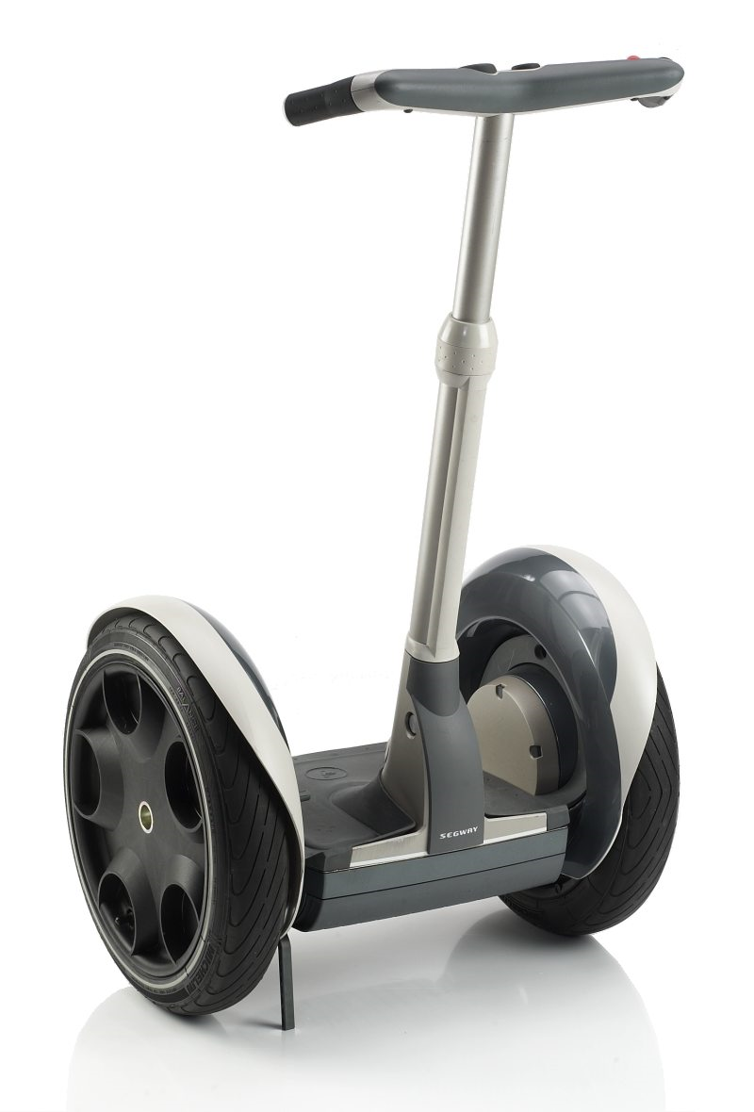
Inventé par Dean Kamen, le Transporteur Personnel Segway est le premier moyen de transport fondé sur le principe de l'équilibre dynamique.
Pour avancer ou reculer, il suffit de se pencher en avant ou en arrière. Le Gyropode Segway® s'occupe de maintenir l'équilibre du pilote !
Ce produit se positionne donc sur le marché des un moyen de transport urbain. Dans notre société ou l'écologie tient une place importante, cet engin à la fois ludique et facile d'utilisation ne pollue pas notre environnement. Le produit contribue à la préservation de l'environnement. Son principe innovateur, unique et économique s'adapte parfaitement aux évolutions de nos modes de vie.

Le SEGWAY

Le positionnement

- Le Segway est positionné en tant que produit très haut de gamme de par son prix compris entre 6900€ et 8000€.
- Il se place sur le marché en tant que moyen de transport urbain à faible vitesse à usage non routier.
- Le Segway est donc en concurrence direct avec les autres moyens de transports à deux roues traditionnels tels que le vélo, la trottinette, leurs équivalents à moteur électrique.
- Le point de différence le plus important est l’aspect coût du produit : il est certe plus couteux à l’achat, mais n’est pas coûteux à l’utilisation

Les avantages mis en avant

Avantages du produit

- Conduite ludique et très amusante
- Faible consommation en énergie
- Batteries de type Lithium-Ion, sont plus performantes et plus rapides à charger.
- Absence de pollution : émission de CO2 inférieure 2g/km => écologique
- Facile à manœuvrer
- Conduite qui procure une sensation de vitesse et de puissance en même temps qu'un sentiment de sécurité et de contrôle total
- Est autorisé sur les trottoirs à la vitesse du pas (6km/h). Il permet donc d’accéder à des zones interdites à la circulation des autres véhicules motorisés (zones piétonnes, voies vertes, centres commerciaux, ...)

Avantages dans un but commercial / action marketing:

- Pratique pour des opérations de street marketing (distribution de Flyers par exemple).
- Propose une surface d’affichage de plus d’1 mètre carré
- Donne une visibilité notoire de par la curiosité que suscite l’engin
- Un outil entièrement personnalisable (Ballon, Kiosque, Bar, Ecran, Bluetooth, ...)

La segmentation du marché
Le Segway cible :

De manière générale, du côté des particuliers ce sont des personnes aisées pouvant s’offrir le produit ainsi que celles voulant essayer le produit au travers de la location ou de visites organisées, du côté des professionnels ce sont ceux souhaitant optimiser leurs déplacements et faire des économies d’énergie.

Raisons de l’échec du SEGWAY

Les freins à l’utilisation

- Les acheteurs potentiels peuvent tout d’abords ne pas faire confiance à la technologie utilisée sur ce produit : la peur de tomber, que ce ne soit pas assez stable, etc.
- Cela aurait été pratique pour les personnes âgées mais elles sont relativement contre les produits technologiques, elles n’ont pas confiance en ces produits.
- Le SEGWAY est également trop cher que ce soit à l’achat ou à la location. En effet, les loueurs cherchent à rentabiliser leur achat : la location pour 2h à Trèves pour la visite de monuments se chiffre à 70€
- Le contexte économique actuel ne permet pas d’acheter un produit qui aurait le même prix qu’une petite voiture par exemple alors que nous avons réussi à vivre sans jusqu’ici.
- C’est un moyen de locomotion monoplace : cela ne permet pas de prendre un passager ou de charger du matériel
- Il y a une formation à suivre avant de pouvoir utiliser l’appareil
- En France, le produit est limité à 6km et doit s’utiliser sur les voies piétonnes ce qui peut être un danger pour les piétons
- Le PDG s’est tué avec son produit
- Produits de substitutions : vélibs
- Météo : difficile à utiliser voir inutilisable selon le temps qu’il fait (pluie, neige)
- Le Segway semble trop révolutionnaire par rapport aux habitudes des consommateurs.
- 93% des gens ont envi de l’essayer mais seulement 1% sont des acheteurs potentiels

Les limites techniques

- Son autonomie maximale n’est que de 10 km, et cela peut baisser si on augmente la vitesse et cela dépend également de la température extérieure
- Son temps de chargement est de 7h.
- Pas adapté à toutes les routes
- La vitesse est limitée
- La garantie de la plupart des composants est seulement de 90 jours
- les grandes entreprises avec de grandes usines préfèrent utiliser des petits véhicules (voiture de Golf) qui leur permet également de transporter du matériel, ou d’autres passagers.

Les motivations

- Les consommateurs vont acheter ce produit par un effet de mode lié à l’innovation technologique
- Les « écolo » seront attirés par l’aspect écologique du produit
- Le SEGWAY ne nécessite aucun effort mais cela reste un moyen de locomotion « ouvert » en adéquation avec la nature

La segmentation du marché

La segmentation des marchés est incohérente : l’entreprise a ciblé les particuliers avec des produits très cher ce qui peut d’une part expliquer l’échec de ce produit. Ils auraient dû, tout de suite, cibler seulement les professionnels. De plus ils proposent un seul produit pour les particuliers et les professionnelles : la différentiation est floue.

Cause de l’échec de l’innovation

Aspect technique ou usager

D’un point de vue technique, la technologie ne peut être en elle-même considéré, à mon avis, comme la cause de son échec. En effet, à mi-chemin entre le vélo, le scooter, le Segway est clairement une révolution dans le monde de la mobilité. Personne n’avait encore vu auparavant ce genre de technologie. Se déplacer en ville sans plus aucun effort, ni, presque sans dangers, le tout se basant uniquement sur l’équilibre comme moyen de contrôle est une technologie très novatrice en soit ; ce qui de plus, enthousiasmait les médias avait son lancement.
De plus, toujours d’un point de vue technique, je ne pense également pas que l’échec soit dut au fait qu’il faille un temps d’adaptation au produit, et que certaines personnes (âgées) soient réfractaires à cet objet technologique. En effet, si l’on prend l’exemple de l’ordinateur, les gens, toutes générations confondues, ont pris le temps de maitriser et se sont très bien adapté à cette technologie. Il en aurait été de même avec le SEGWAY. Donc l’aspect technologique/ technique n’est clairement pas, toujours selon moi, la cause de l’échec.

Il faut à mon avis plutôt regarder du côté de l’aspect usager ainsi que de celui du marché. En effet, si d’une part, l’aspect technologique pure et dure est une révolution, l’objet en lui-même est, il faut ce l’accorder, totalement inutile. En effet il y a beaucoup d’autre moyen de se déplacer en ville plus facilement (vélo, moto…) plus écologiquement (même si c’est très loin d’être le critère premier d’achat, et qui plus est la batterie Littium décrédibilise totalement l’argument écolo) et meilleur pour la santé.
De plus, il faut être honnête, pour un utilisateur, si il utilise se produit, à moins d’être quelqu’un qui ne vit que pour se faire remarquer, il aura l’air d’un idiot. Il est peut être un petit peu fort d’utiliser ce terme, mais il faut être réaliste, si dès le départ l’utilisateur ne sent pas qu’il à « la classe » sur un produit, cela ne va pas faciliter la vente.
En termes de praticité, le SEGWAY ne l’est tout simplement pas. C’est un produit trop lourd et encombrant. Imaginons que l’utilisateur souhaite l’emmener dans sa voiture d’un point A à B, je lui souhaite du courage pour le mettre dans son coffre.
Le point le remarquable dans sa non-praticité est qu’il n’est tout simplement pas adapté pour les rue française. En effet, excepté les grands boulevards d’une grande ville (qui se compte sur les doigts d’une main), si deux SEGWAY se croisent sur un trottoir, je n’ose imaginer la perte de temps que les utilisateurs vont mettre pour se sortir de cette situation. Surtout si on prend le fait de la difficulté qu’a le SEGWAY à monter un trottoir.
Le produit n’est donc pas adapté au marché Français (qui plus est qui bride le SEGWAY en Frace, le rendant presque aussi rapide qu'un marcheur), et n’est de toute manière pas prêt pour se marché, et n’a pas été préparer à cette innovation.
Enfin, si l’on fait le rapport prix / utilité dans l’usage quotidien du SEGWAY, il est claire que l’entreprise qui avait au départ pour stratégie de le vendre en Masse, c’est clairement trompé de stratégie. A mon sens, aucun consommateur n’est prêt à mettre 2 à 3 fois le prix d’un scooter dans un objet qui est très contraignant et qui en fait deux fois moins.

On peut conclure que l'entreprise à fait primer la technologie et l’innovation sur la " marketabilité" du produit, à savoir s’il y a un marché ou non. En d’autre terme, SEGWAY propose une technologie, mais ne s'est pas posé la question de savoir si le marché est prêt à accepter, aura l'utilité, et va trouver pratique le produit.

Relancer le produit ou non ?

J'ai deux avis sur la question:

D'une part, je pense que oui, on pourrait relancer ce produit. Pour cela, il faudrait refaire entièrement le marketing mix du produit. Etant donné qu'il faut être assez concis dans ce rapport, je vais juste donner ceux qui sont, pour moi, les points principaux à retravailler.
Tout d'abord, il faut diminuer fortement le prix qui est pour le moment exorbitant, et de ce fait les coûts de productions.
Ensuite, il faudrait changer le nom du produit, afin de lui donner une nouvelle identité, et éviter tout rapprochement avec l'actuel échec. De plus il faudrait donner une nouvelle identité au produit, afin qu'il corresponde mieux au nouveaux marché qu'il va viser.
En effet, il faudrait complétement changer de cible. Ce produit devrait alors se baser sur deux marchés, et donc deux gammes différentes :

- Les industries/ hypermarché de grandes tailles dans lesquels il y a beaucoup de déplacements. Il faut insister sur les qualités de rapidité (car non bridé dans une utilisation non urbaine), qui permet d'être réactif sur le terrain, et le faible encombrement. SEGWAY à déjà en partie réorienté sa stratégie en ce sens.

- Le milieu de la santé. J'entends par là, dans le même principe que les fauteuils roulant, visant toutes les personnes à mobilité réduite mais pouvant encore se tenir debout. En effet, beaucoup de personnes n'ont aucuns problèmes à se tenir debout, mais on de grandes difficultés à marcher. Il faudrait pour ce marché par exemple augmenter les caractéristiques technique du produit (poids maximum pour les personnes obèses)

Il faudra également revoir entièrement la politique d'approche de ces nouvelles cibles, avec un démarchage et une communication complétement différents des actuels. Il faudrait vraiment faire comprendre l'aspect pratique et indispensable de l'objet.

Il faudra également augmenter la garantie (actuellement de 90 jours …) à au moins 2 ou 3ans, afin de crédibiliser la qualité du produit.

Enfin, si le prix devient vraiment très attractif (moins de 700 euros, mais je doute qu'a l'heure actuelle cela soit possible), et que les trottoirs deviennent plus large en France, alors on pourrait envisager de nouveaux une vente destinée aux particuliers, avec un marketing mix qui lui sera propre.

D'autre part, mon deuxième avis serait, brièvement, de ne pas relancer le produit tel quel, mais de garder la technologie pure, et de faire évoluer se produit sous une autre forme.
.
J'imagine en effet un genre de de roue avec de repose pied, grâce à laquelle on puisse se déplacer sur tout type de terrains, et ce grâce au même procédé technologique.
Ce produit serait tout d'abord léger (= pouvoir le porter à une seule main), de petite taille (30 cm de circonférence maximum), afin de pouvoir être transporter partout. Enfin il pourrait rouler sur des chemins aussi bien en terre battue que goudronnée.
Il faudrait lui donner un aspect jeune, fashion, indispensable. Il serait alors possible de cibler une catégorie de la population plus large (12-50 ans), avec ce produit vraiment plus pratique que l'actuel.
Je pense que pour que ce type de produit réussisse, au-delà de la communication, il faut vraiment jouer sur l'aspect portatif (= je peux mettre mon moyen de transport dans un sac) et surtout sur le prix. Avoir un prix à la fois élevé mais pas trop (à l'image de l'ipad qui reste chère, mais accessible). Et enfin faire de ce produit quelque chose de tendance, en étant surtout pas contraignant.

source :http://www.toutsurlesegway.com/rubrique.php3?id_rubrique=27&debut_page=20

